ТЕМА:Екскаваторне устаткування

**ЗМІСТ**

# ВСТУП

1. МОНТАЖ РОБОЧОГО УСТАТКУВАННЯ

2. ПІДГОТОВКА ДО РОБОТИ

3. ПОРЯДОК РОБОТИ

4. МОЖЛИВІ НЕСПРАВНОСТІ, ЇХНІ ПРИЧИНИ Й МЕТОДИ УСУНЕННЯ

# ПЕРЕЛІК ВИКОРИСТАНОЇ ЛІТЕРАТУРИ

# ВСТУП

Екскаватор призначений для механізації земляних і навантажувальних робіт. Він оснащується одночасно екскаваторним і бульдозерним устаткуванням. Може працювати зі зворотною або прямою лопатою, бульдозером, грейфером, крановою підвіскою, зворотною лопатою зі зміщеною віссю копання, ковшем підвищеної місткості й вилами. При роботі з екскаваторним устаткуванням бульдозерний відвал не демонтується, тому що, він забезпечує стійкість екскаватора.

Маневреність екскаватора дає можливість використовувати його на розсереджених малооб’ємних об'єктах, а невеликі габаритні розміри - у стиснутих умовах.

Екскаватором можна виконувати такі роботи:

рити невеликі котловани, ями й траншеї (ковшем зворотної лопати);

розробляти дрібні вибої, зводити невеликі насипи, робити навантаження (ковшем прямої лопати);

виконувати вантажно-розвантажувальні й монтажні роботи (крановою підвіскою);

робити легкі зачисні роботи й навантаження матеріалів з малою об'ємною масою (ковшем підвищеної місткості);

засипати траншеї, згрібати будівельне сміття, очищати дороги від снігу.

Зворотною й прямою лопатами виконують грунтові роботи в ґрунтах I-III категорій. Бульдозерне устаткування використовують на зачищенні ґрунтів I-II категорій.

Робота екскаватора в мерзлих ґрунтах і ґрунтах вище III категорії можлива тільки після попереднього розпушування.

Перед пуском екскаватора необхідно зробити розконсервування й доукомплектування деталями, знятими з трактора.

При розконсервації з зовнішніх поверхонь екскаватора видаляють пил, бруд до змащування.

Розконсервування запасних частин відбувається безпосередньо перед встановленням їх на екскаватор. Після установки деталі повинні бути змащені.

Всі роботи з доукомплектування доцільно проводити у присутності машиніста, що буде працювати на екскаваторі.

**1. МОНТАЖ РОБОЧОГО УСТАТКУВАННЯ**

При монтажі зворотної лопати ковш 6 (Рис. 1.1, а) встановлюють на осі 7 (на нижній вилці рукояті 4) зубами в напрямку до стріли 1. Штоки циліндрів 11 рукояті кріплять до її верхнього кронштейна пальцем 3, що фіксується гвинтом 2. Днище 10 ковша закріплюють нерухомо пальцем 9, уводячи стопорну планку 8 у зовнішню кільцеву проточку пальця 9. Шток циліндра 5 ковша кріплять до важеля днища ковша.

При монтажі прямої лопати (Рис. 1.1, б) корпус ковша 5 встановлюють зубами назовні й закріплюють нерухомо на нижній вилці рукояті 2 за допомогою додаткових тяг 4. Штоки циліндрів рукояті кріплять до її нижнього кронштейна 1, для чого використовують палець 3 (див. рис. 1.1, а). Таке кріплення забезпечує підвищення робочих зусиль копання. Днище 6 ковша (див. 1.1, б) шарнірно з'єднують з його корпусом на осі 3. Пальці 7 стопорними планками закріплюють у висунутому положенні, не фіксуючи днище в корпусі, так що воно вільно обертається за допомогою циліндра ковша.

При монтажі кранової підвіски 6 (рис, 1.1, в) її кріплять на вилці рукояті 3 за допомогою пальця 5. Вільний кінець штока циліндра ковша 4 кріплять до рукояті, а штоки циліндрів 1 — на верхньому кронштейні 2 рукояті.

Ковш 5 (Рис. 1.1, г) або вила 5 (Рис. 1.1, д) монтують на осі 3 у такий же послідовності, як пряму лопату. Шток циліндра ковша 2 кріплять до його верхніх провушин 4. Для підвищення робочих зусиль циліндри рукояті кріплять до її нижніх кронштейнів 1.

Після кожної заміни робочого устаткування необхідно перевірити його роботу на холостому ході, попередньо переконавшись у тому, що стріла, механізм, повороту й відвал бульдозера не зафіксовані в транспортному положенні.

Щоб уникнути поломок забороняється працювати екскаватором, якщо монтаж робочого устаткування виконувався з якими-небудь відступами від монтажних схем.

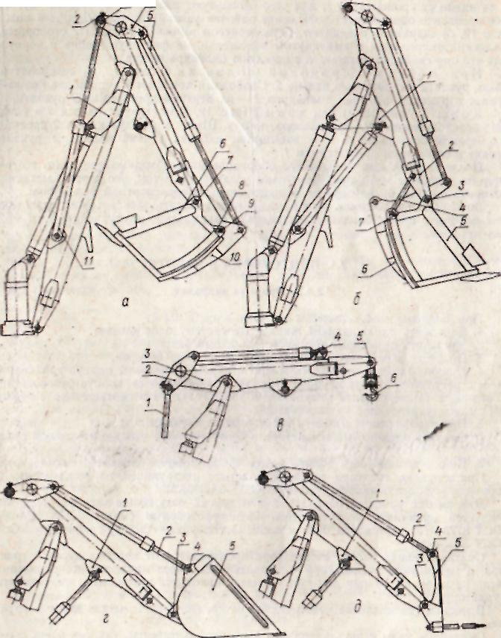

Рис. 1.1. Монтажні схеми робочого устаткування: а — зворотньої лопати; б — прямої лопати; в — кранової підвіски; г — ковша підвищеної місткості; д — вил.

**2. ПІДГОТОВКА ДО РОБОТИ**

**Правила заправлення**

При заправленні необхідно:

1. Заповнити охолодною рідиною систему охолодження;
2. Заповнити дизельним паливом паливний бак;
3. Привести в робочий стан акумуляторні батареї;
4. При необхідності долити оливу в картер двигуна, корпус паливного насоса, регулятор, корпус коробки передач і заднього моста, корпус рульового керування, а також змастити механізми й вузли трактора відповідно до таблиці змащування, закріпленої на екскаваторі;
5. При необхідності долити оливу у повітроочисник;
6. Змастити механізми екскаватора відповідно до таблиці й схемою змащування;

7.При необхідності долити оливу в бак робочої рідини екскаватора. При заправленні трактора керуватися інструкцією з експлуатації й

технічного обслуговування трактора ЮМЗ-6АЛ/6АМ.

Для змащування робочого устаткування й інших механізмів екскаватора рекомендується застосовувати консистентне антикорозійне змащування

ЦИАТИМ-203 ДЕРЖСТАНДАРТ 8773-73; для змащування ланцюга механізму повороту - змащування графітне УСсА ДЕРЖСТАНДАРТ 3333-80.

Змащування приводу насоса екскаватора відбувається від коробки передач трактора, а механізмів екскаватора - шприцюванням через оливниці (до появи оливи із зазорів). Шприць для густого мастила перебуває в комплекті інструмента до трактора.

У місцях, де оливниці конструкцією не передбачені, оливу наносять вручну.

Змащені вузли й деталі повинні бути насухо витерті, тому що суміш пилу з оливою стає абразивною пастою, що підсилює зношування машини.

Як робоча рідина для гідроприводу екскаватора застосовуються мінеральні оливи (табл. 1): И-ЗОА ДЕРЖСТАНДАРТ 20799-75 і МГ-30 ТУ-38-1-01-50-70.

Таблиця 1

|  |  |  |
| --- | --- | --- |
| Показники | МГ-30 | И-3ОА |
| Кінематична в’язкість пари 50 С, сСт | 27—33 | 28—33 |
| Кислотне число в мг на КОН на 1 г оливи | 0,06 | 0,05 |
| Зміст водорозчинних кислот й  лугів (реакція) | відсутній | відсутній |
| Зміст води | - | - |
| Зміст механічних домішок | - | - |
| Зольність, % | - | 0,005 |
| Температура спалаху, 0С | 190 | 190 |
| Температура застывания, °С | —35 | —15 |

Олива, призначена для заливання, повинна перебувати в опломбованій тарі й мати паспорт, що свідчить про відповідність стандарту. При відсутності оливи в спеціальній опломбованій тарі дозволяється заливати в систему оливу із загальної тари з попередньою перевіркою її на відповідність стандарту й наступному відстою й фільтрацією.

Забороняється використовувати оливу, що була у вживанні, зі змістом механічних домішок або вологи, а також суміш зазначених сортів олив.

Заправлення гідросистеми екскаватора робочою рідиною варто робити тільки в чистому приміщенні. Бак заливають робочою рідиною через горловину до верхнього рівня, зазначеного на оливомірній лінійці, безпосередньо з тари, що зовні повинна бути промита бензином і насухо витерта тканиною не залишає волокон.

Після заливання бака необхідно включити насоси, щоб заповнити робочою рідиною силові циліндри, трубопроводи й інші вузли, потім долити оливу в бак до верхнього рівня.

**Пуск і перевірка роботи**

Перед пуском двигуна виконати всі операції, передбачені щоденним технічним обслуговуванням. Підготовку до пуску й пуск виконувати відповідно до інструкції до трактора ЮМЗ-6АЛ/6АМ.

Протягом 5-10 хв роботи двигуна вхолосту машиніст повинен переконатися в його повній справності, потім включити редуктор приводу насосів (при розімкнутій муфті зчеплення й після зупинки її веденого вала). Вводити шестірню редуктора в зачеплення із тракторною шестернею потрібно плавно, без ривків. Якщо відразу не виходить, повернути важіль у вихідне положення, злегка відпустити педаль муфти зчеплення, потім знову нажати на неї до відмови й включити редуктор. Повне включення редуктора визначається щигликом фіксатора перемикаючого валика.

Після включення тракторного насоса (відповідно до інструкції) перевірити протягом 5—6 хв роботу екскаватора на холостому ходу. Звернути увагу на роботу стріли, рукояті, ковша, механізму повороту, опор і бульдозера. У зимовий час екскаватор працює вхолосту доти, поки робоча рідина нагріється до 15—20 °С.

Протягом перших 10 хв експлуатації екскаватора під навантаженням необхідно особливо ретельно стежити за роботою гідросистеми й станом (відсутність підтікання) трубопроводів.

Машиніст повинен прислухатися до шуму працюючого редуктора, насосів, клапанів гідросистеми й з появою сторонніх стуків і шумів негайно виключити насоси й усунути несправність.

**Регулювання й налагодження**

Осьовий люфт поворотної колонки регулюють при перевищенні 2 мм або появі стукотів внаслідок послаблення затягування конічних підшипників.

Для виконання цієї операції робочий орган опускають на землю, знімають кожух ланцюга, відгинають стопорну шайбу, затягують гайку 5 (див. Рис. 2.1), потім відпускають її на 1/8 оберту й стопорять шайбою.

Після регулювання вісьовий люфт поворотної колонки перевіряють, опираючись робочим органом у землю (не повинне бути її помітного переміщення).

Натяг ланцюга механізму повороту після демонтажу деталей і вузлів або порушеннях герметичності його гідросистеми роблять безперервним підживленням штокових порожнин циліндрів повороту від циліндра рукояті, при цьому поршневі порожнини циліндрів повороту повинні бути з'єднані зі зливом.

Натяг ланцюга виконують у такій послідовності:

фіксують поворотну колонку;

виключають тракторний насос;

включають подачу робочої рідини в штокову порожнину циліндра рукояті й працюють важелем повороту для з'єднання зі зливом позаштокових порожнин циліндрів повороту (до повного натягу ланцюга).

Якщо після проведених робіт ланцюг продовжує слабшати, необхідно виявити й усунути негерметичність елементів гідросистеми механізму повороту або усунути засмічення зворотного клапана, після чого зробити повторний натяг ланцюга.

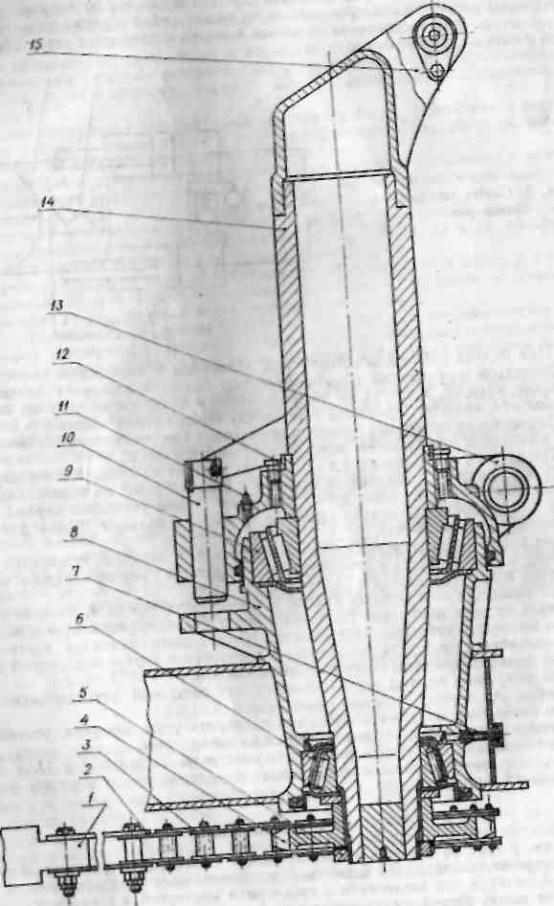

Рис. 2.1. Поворотна колонка

Запобіжні клапани гідророзподільників перевіряють при кожному технічному обслуговуванні. Позачергову перевірку настроювання клапана варто робити в тому випадку, якщо екскаватор розвиває недостатнє зусилля.

Клапан перевіряють у такому порядку:

включають насоси;

відгвинчують на 1,5—2 оберти запірний гвинт 9 (див. Рис. 2.1.) при регулюванні верхнього або гвинт 8 при регулюванні нижнього або тракторного розподільників;

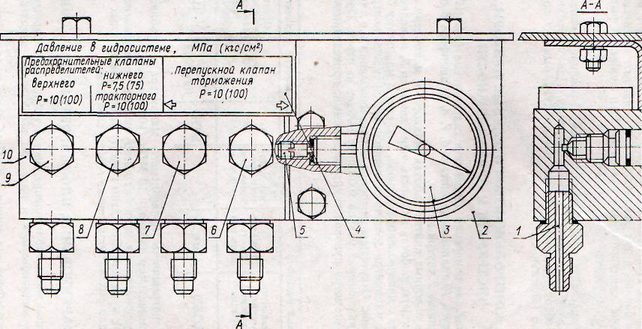

Рис. 2.2. Пристосування для вимірювання тиску в гідросистемі

включають один з гідроциліндрів стріли, рукояті або ковша при відкритому гвинті 9 і перевіряють тиск настроювання запобіжного клапана верхнього розподільника;

включають гідроциліндр стріли від золотника нижнього розподільника при відкритому гвинті 8 перевіряють тиск настроювання запобіжного клапана нижнього розподільника;

включають один з гідроциліндрів опор або бульдозера й при відкритому гвинті 8 перевіряють тиск настроювання запобіжного клапана тракторного розподільника.

Коли шток ввімкненого циліндра дійде до упору, манометр 3 покаже тиск запобіжного клапана розподільника, що перевіряє.

Перевірка тиску повинна виконуватися при відкритті тільки одного відповідного гвинта, інші гвинти закриті.

Показання манометра 3 повинні бути 10 МПа (100 кгс/см2) -для верхнього й тракторного розподільників й 7,5 МПа (75 кгс/см2) -для нижнього розподільника (шкала 4). Якщо похибка виміру становить більше 0,5 МПа (5 кгс/см2), запобіжний клапан розподільника екскаватора (див. Рис. 2.3.)

необхідно регулювати в такій послідовності:

зняти заводську пломбу із запобіжного клапана розподільника;

відвернути ковпачок 6 і відпустити контргайку 8;

регулювальним гвинтом 7 піджати або послабити пружину 9 на необхідний тиск (за показниками манометра);

затягти контргайку 8 і навернути ковпачок 6;

поставити пломбу організації, що експлуатує екскаватор.

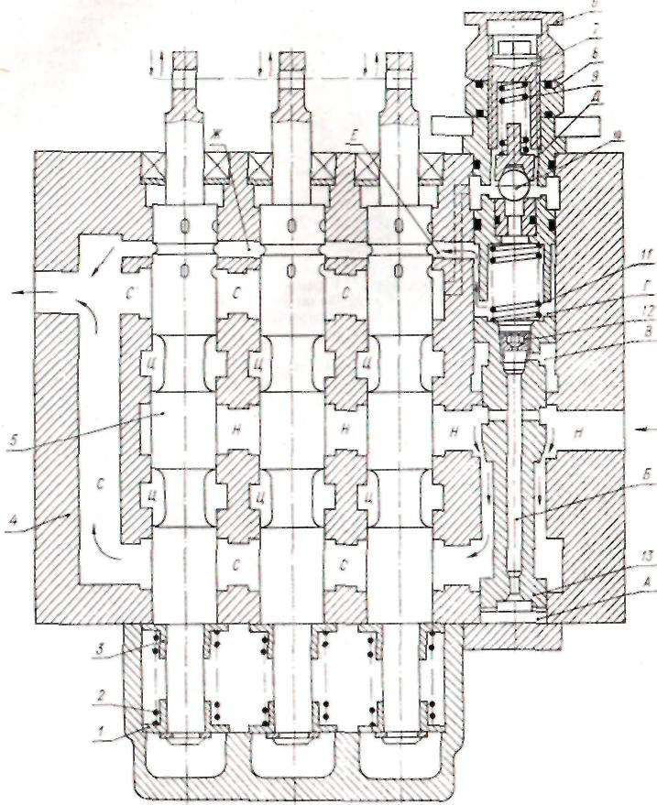

Рис. 2.3. Схема трьохзолотникового розподільника (положення золотників нейтральне)

Правила регулювання запобіжного клапана тракторного розподільника описані в інструкції до трактора ЮМЗ-6АЛ/6АМ.

По закінченні робіт щоб уникнути виходу з ладу манометра всі запірні гвинти загвинтити до упору.

Перепускний клапан механізму повороту перевіряють також за допомогою пристосування (див. Рис. 2.1.) у випадку виходу шляхи гальмування робочого устаткування за межі 0,8—1,4 м при максимально витягнутому порожньому ковші. Для перевірки настроювання клапана, що розвантажує замкнену поршневу порожнину лівого циліндра повороту, відгвинчують запірний гвинт 7, включають поворот ліворуч й при сталій швидкості виключають поворот.

При відкриванні запірного гвинта 6 і включенні повороту праворуч аналогічно перевіряють настроювання клапана, що розвантажує замкнену поршневу порожнину правого циліндра повороту. Тиск настроювання повинне становити 10 МПа (100 кгс/см2). Припустиме відхилення від номінального тиску не більше 0,5 МПа (5 кгс/см2).

При регулюванні однієї із секцій перепускного клапана (див. рис. 2.4, а) від'єднують пломбу 4, відгвинчують ковпачок 6, відпускають контргайку 8 і гвинтом 7 підтискають (зменшують гальмовий шлях) або послабляють (збільшують гальмовий шлях) пружину 5.

Після регулювання клапана контргайку затягують і ковпачок загвинчують.

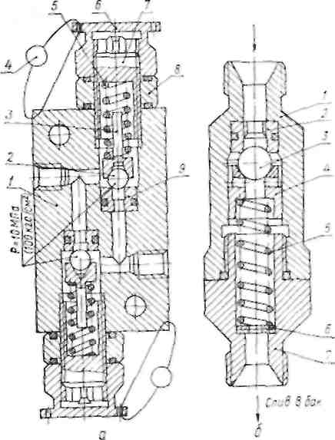

Рис. 2.4. Перепускний (а) і розвантажувальний (б) клапани

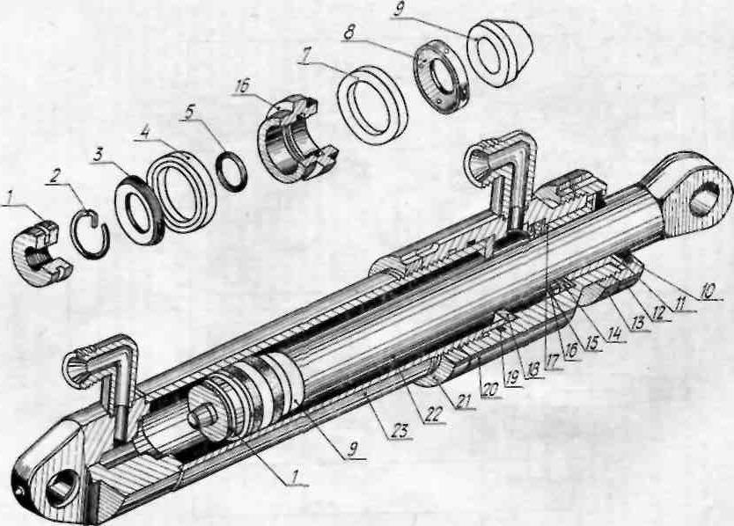

Рис. 2.5. Гідроциліндр

**Вимірювання параметрів і перевірка технічного стану**

У процесі експлуатації й після ремонтів необхідно перевіряти тиск у гідросистемі й технічний стан екскаватора.

Тиск у гідросистемі перевіряють по раніше описаній методиці.

Перевірка технічного стану включає перевірку комплектності, фарбування, стану трубопроводів і металоконструкцій, робочої рідини й фільтрів, відсутності внутрішніх і зовнішніх витоків робочої рідини, роботи механізмів, справності електроустаткування.

При виявленні дефектів у конструкції екскаватора його робота повинна бути припинена до їхнього усунення.

Зовнішні витоки робочої рідини не допускаються (за винятком виносу масляної плівки штоками гідроциліндрів до однієї краплі за 3 хв).

Відсутність внутрішніх витоків у насосах, гідророзподільниках і гідроциліндрах перевіряють спеціальними приладами або на стендах. В експлуатаційних умовах величина витоків може бути орієнтовно встановлена по величині підбурення штоків гідроциліндрів під дією сили ваги. Припустима величина травлення штоків протягом години: для циліндрів стріли й рукояті - 75 мм, для циліндрів ковша, відвала бульдозера й опорних башмаків -150 мм. Величину травлення перевіряють при максимальних вильотах робочих органів

**3. ПОРЯДОК РОБОТИ**

Щоб уникнути простоїв, пов'язаних з ремонтом, треба ретельно оглядати вузли й механізми екскаватора й вчасно усувати помічені недоліки. Потрібно уважно стежити за станом кріплень, дефекти усувати щодня, використовуючи для цього час простоїв, перерв між змінами й т.п.

При роботі экскаваторним устаткуванням опорні башмаки й відвал бульдозера повинні бути опущені настільки, щоб шини не торкалися ґрунту.

Для створення нормальних умов роботи механізму повороту необхідно підготувати горизонтальний майданчик для установки екскаватора (припустимий ухил при роботі бульдозером не повинен перевищувати 0,035 рад (2...0).

Залежно від умов роботи треба вибрати раціональну схему розробки вибою. Копання повинно виконуватися рівномірно. Варто уникати роботи циліндрами до упору, а також спрацьовування запобіжних клапанів.

При роботі в липких ґрунтах не допускати сильного забруднення ковша й вчасно очищати його.

Ковш установити так, щоб не було тертя стінки об ґрунт й у той же час забезпечити мінімальний кут копання. Варто уникати роботи одним зубом ковша й не допускати включення механізму повороту в процесі копання.

При веденні робіт у зимових умовах необхідно зняти замерзлий шар ґрунту підривом або видалити його після прогріву. Підривати замерзлий шар ґрунту зубами ковша забороняється. При нічних роботах повинно бути забезпечене достатнє освітлення, робочого майданчика й механізмів.

Потрібно стежити, щоб тверді предмети не потрапляли між рукояттю й штоком циліндра ковша, а також не було ударів штоків по борту автомобіля.

Працювати бульдозером на вповільнених передачах при швидкості нижче 5,3 км/ч забороняється.

4. МОЖЛИВІ НЕСПРАВНОСТІ, ЇХНІ ПРИЧИНИ Й МЕТОДИ УСУНЕННЯ

|  |  |  |
| --- | --- | --- |
| Несправність, її зовнішні прояви та додаткові ознаки | Причина | Метод усунення |
| Осьовий люфт поворотної колонки та стукіт у ній | Послабло затягування конічних підшипників | Відрегулювати затягування конічних підшипників |
| Самовільний поворот робочого обладнання | Знос манжетного ущільнення гідроциліндрів. Розрегулювався перепускний клапан | Замінити манжетне ущільнення.  Відрегулювати перепускний клапан |
| Самавільний рух штока гідроциліндра | Знос манжетного ущільнення поршня циліндра.  Знос золотника гідророзподільника | Замінити манжетне ущільнення.  Відремонтувати або замінити гідророзподільник |
| Самавільне вимкнення насосів | Послабла пружина кулькового фіксатора | Замінити пружину |
| Різке зменшення швидкості руху штоків гідроциліндра | Вийшов з ладу один з насосів | Відремонтувати або замінити насос |
| Важке регулювання запобіжного клапана | Забруднення робочої поверхні запобіжного клапана.  Порушилася характеристика пружини.  Знос клапана і седла клапана | Промити клапан у бензині  Замінити пружину  Замінити клапан і седло клапана |
| Підтікання оливи через золотник, заглушки, штуцери і кришки | Знос гумових ущільнень або манжети.  Послабло різьбове кріплення штуцера або заглушки | Замінити ущільнення прокладки або манжети  Підтягнути штуцер або заглушку |
| Золотники не повертаються в нейтральне положення | Поломка пружини або стопорного кільця золотника.  Заклинення золотника | Замінити пружину або стопорне кільце  Промитти гідророзподільник у бензині |
| Самовільне ввімкнення золотників | Засмітилися дренажні отвори | Промити гідророзподільник |
| Не потрапляє робоча рідина від гідророзподільника до гідроциліндрів | Зламалася або порушилася характеристика пружини переливного клапана гідророзподльника | Замінити пружину |
| Швидкий знос манжетних ущільнень гідроциліндрів | Наявність задирок на штоці або трубі гідроциліндра  Велікиі зазор між штоком та втулкою | Замінити шток. Прохонінгувати трубу або замінити новою  Замінити втулку |
| Надмірне спінення робочої рідини | Підсмоктування повітря на всмоктувальній магістралі  Недостатній рівень робочої рідини.  Засмітилися фільтри | Підтягнути кріплення всмоктувальних трубопроводів. Замінити пошкоджений трубопрвід або ущільнення насоса  Долити робочу рідину до рівня  Промити фільтри |
| Розрив рукавів високого тиску | Надлишковий тиск в гідросистемі  Неправильне укладання рукавів | Відрегулювати тиск в гідросистемі  Усунути тертя, скручування рукавів |
| Стукіт або скрипіння в місцях з’єднування рухомих вузлів  Різьке падіння тиску робочої рідини у бачку  Екскаватор розвиває недотатнє зусилля | Знос втулок або пальців  Відсутність змащування  Пробите ущільнення в одному з насосів  Розрегулювався запобіжний клапан розподільника.  Знос або заїдання переливного клапана розподільника | Замінити втулки або пальці  Змастити  Замінити ущільнення  Відрегулювати запобіжний клапан  Промити клапан в бензині або продвинути його через нижню кришку |
| Надмірне нагрівання робочої рідини  Різке падіння подачі гідронасоса | Засмітився оливний фільтр  Розрив ущільнюючих кілець | Промити фільтруючі елементи  Зняти кришку насоса та замінити ущільнюючі кільця |
| Прироботі рукояттю протравлює шток гідроциліндра стріли | Порушено герметизацію розвантажувального клапана або поламана пружина | Замінити розвантажувальний клапан або пружину |
| Згин штока гідроциліндра стріли | Порушено регулювання розвантажувального клапана | Замінити або випрямити шток, замінити пружину розвантажувального клапана |
| Послаблення натягування ланцюга механізму повороту та її сковзання з зірочки | Наявність повітря в циліндрах поворота  Порушено герметизацію зворотнього клапана  Порушено герметизацію трубопроводів системи підживлювання  Порушено герметизацію циліндрів повороту(зовнішнє або внутрішнє підтікання рідини) | Випустити повітря  Промити або відремонтувати клапан  Підтягнути з’єднування або замінити пошкодженні деталі  Замінити пошкодженні ущільнення. Відремонтувати або замінити зношені деталі(поршень, втулку, шток) |

# 

# ПЕРЕЛІК ВИКОРИСТАНОЇ ЛІТЕРАТУРИ

1. Беркман И.Л. Одноковшовые строительные экскаваторы: Уч. для сред. ПТУ – 3 изд М.: Высш. шк., 1986.- 272 с.: ил
2. Лауш П.В. Техническое обслуживание и ремонт машин. – К.: Высшая школа, 1989. – 350с.
3. Полянський С.К. Будівельно-дорожні та вантажопідіймальні машини. – К.: Техніка, 2001. – 624с.
4. Пусенкова И.С. Экскаватор одноковшовый с ковшом 0.25м3 на тракторе «Белорусь» ЮМЗ-6АЛ/АМ гидравлический ЭО-2621А. Издательство «Реклама». Киев-103 ., 55 с.